Синтез и микроструктура объемных образцов ферромагнетика антимонида марганца MnSb
Джалолиддинзода М.¹, Маренкин С.Ф.^{1,2}
Студент
¹Национальный исследовательский технологический университет «МИСиС»,
Факультет технология материалов электроники, Москва, Россия
² Россия, Институт общей и неорганической химии им. Н.С.Курнакова РАН
E–mail: muhammad.9095@mail.ru
Антимонид марганца MnSb является ферромагнетиком с высокой температурой Кюри [1]. Для него характерна значительная одноосная анизотропия магнитных свойств, что представляет существенный интерес практики. MnSb обладает значительной областью гомогенности, в интервале которой температура магнитоструктурного превращения α - β MnSb меняется от 90 до 314°C[2].
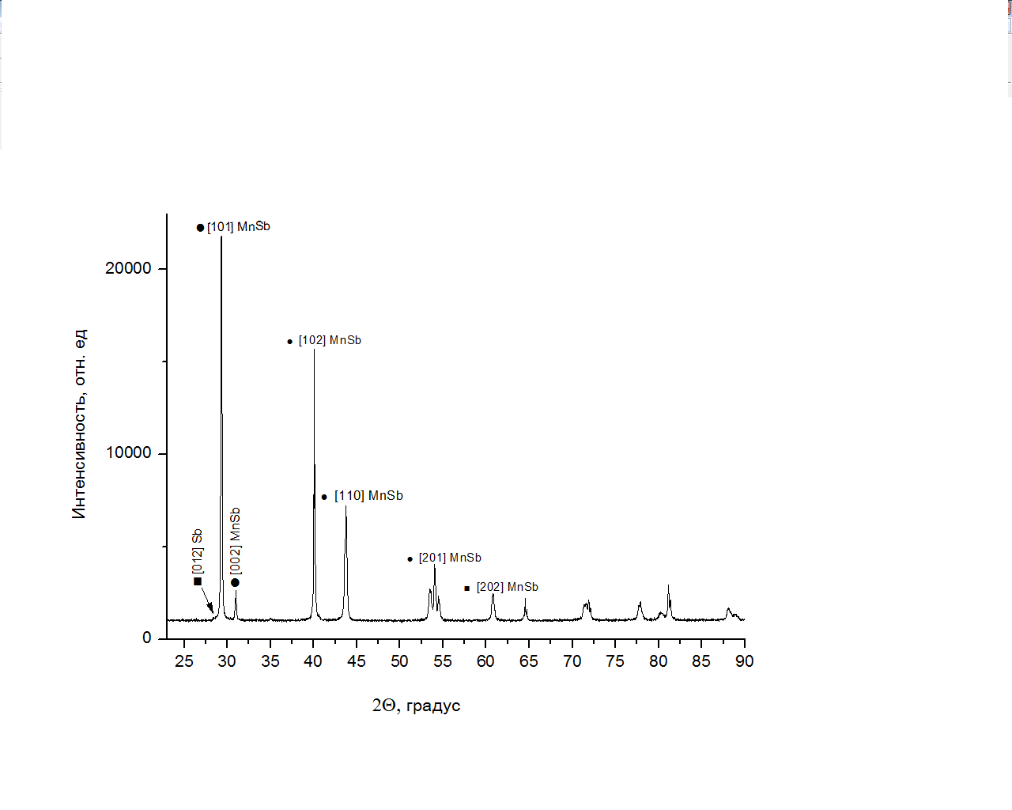
Синтез MnSb затрудняется из-за перитектического характера его плавления. При температуре свыше 840°C, антимонид марганца разлагается на Mn₂Sb и Sb [3]. Учитывая это обстоятельство, нами был проведен синтез однофазного плотного слитка антимонида марганца вакуумно-ампульным методом. В качестве реактивов использовали высокочистый марганец, приготовленный перегонкой в вакууме и сурьму марка В-5. Идентификацию образцов проводили с помощью РФА, ДТА и изучением микроструктуры. Образцы были ферромагнитны с T_{с}580К.
На рис. 1 представлена дифракционная картина синтезированного антимонида марганца MnSb, содержащего на ряду с основной фазой, незначительное количество избыточной сурьмы, что гарантировало максимальную температуру Кюри, согласно[4].

Рис. 1 – Дифрактограмма синтезированного образца MnSb

Литература
- A. E. Taylor, T. Berlijn, S. E. Hahn, A. F. May, T. J. Influence of interstitial Mn on magnetism in the room-temperature ferromagnet Mn1+δSb / Williams et al. // Phys. Rev. B.– V.2015. P. 1–11
- Marenkin, S.F., Kochura, A.V., Izotov, A.D., Vasil’ev, M.G. Manganese Pnictides MnP, MnAs, and MnSb are Ferromagnetic Semimetals: Preparation, Structure, and Properties (a Survey) / Russian Journal of Inorganic Chemistry 2018. V.63 №.14 p. 1753-1763
- Лякишев, Н. П. Диаграммы состояния двойных металлических систем: Справочник: В 3 т. / М.: Машиностроение 1997
- I. Teramoto, A.M.J.G. Van Run. The existence region and the magnetic and electrical properties of MnSb// J. Phys. Chem. Solids. 1968. V. 29. pp. 347 – 352.

